Motore a 2 tempi

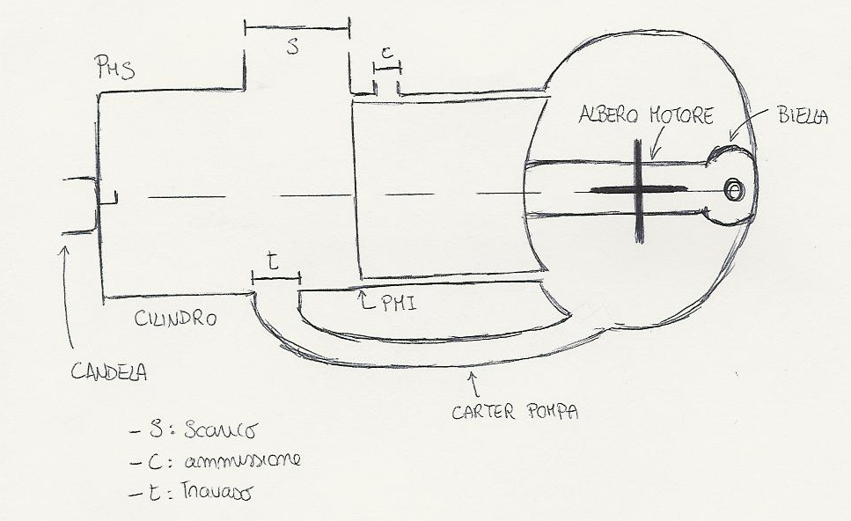

L’altezza del travaso è inferiore dell’altezza della luce di scarico, ed il suo inizio è vicino al PMI, parallelo all’inizio della luce di scarico (quindi la situazione è diversa da quella riportata in figura).
In questa tipologia di motore non vi sono valvole, il ricambio avviene attraverso i fori sul cilindro, aperti e chiusi dal movimento stesso del pistone.

Al PMS la parte estrema del pistone chiude la luce di scarico e di travaso, ma non la luce dell’ammissione.
Quando la luce dell’ammissione viene aperta fuoriesce la benzina verso la parte sottostante del motore (nel carter) e, raggiunto il PMS, avviene la combustione (per l’accensione della candela) che costringe al pistone a tornare indietro chiudendo la luce di ammissione.

Il ritorno del pistone causa una compressione della carica fresca che comporta una pressione sul carter pompa maggiore di quella del cilindro (la quale si può approssimare a quella atmosferica, perché la luce dello scarico è aperta e fuoriescono i gas dall’interno del cilindro, caratterizzati da una pressione elevata), causando il passaggio della carica fresca all’interno del cilindro, con solo una lieve perdita di carica fresca.

In questa tipologia di motore si hanno solo 2 corse:
- una di compressione (180° di manovella);
- una di espansione (180° di manovella) UNICA FASE UTILE,
che comportano la fornitura del doppio di lavoro, e della potenza, rispetto a un motore a 4 tempi.

Questo meccanismo si compone di due macchine operatrici:
- il carter pompa: comprime l’aria e causa LAVORO NEGATIVO;
- il motore: espansione dei gas all’interno del cilindro e causa LAVORO POSITIVO.

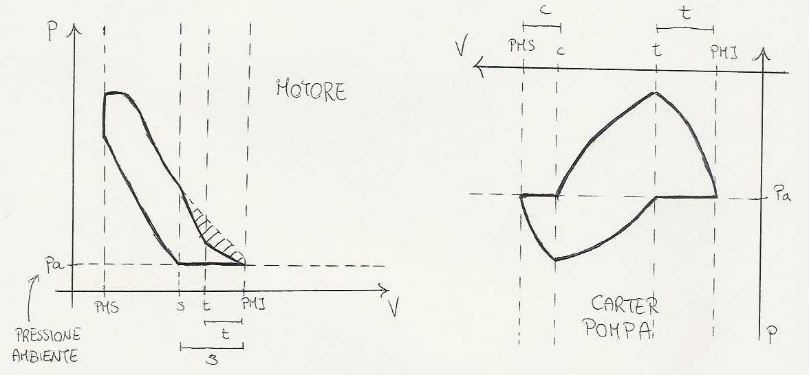

Descrizione andamento delle macchine operatrici:
- MOTORE: partendo dal PMS, nel momento in cui si è raggiunta la pressione massima durante la fase di combustione, la pressione all’interno del cilindro diminuisce per effetto dell’espansione dei gas presenti all’interno del cilindro, causando, conseguentemente, un aumento di volume all’interno della camera. La caduta di pressione è caratterizzata da gradienti differenti, infatti da un andamento lineare, si passa ad una caduta più ripida per effetto dell’apertura del foro di scarico che fa crollare la pressione all’interno del cilindro; quando poi si apre pure il foro del travaso, la carica fresca dal carter pompa giunge nel cilindro a pressione più elevata rispetto a quella atmosferica e riduce la pendenza della caduta di pressione. Raggiunto il PMI, durante la corsa verso il PMS, la pressione rimane costante e uguale a quella ambiente fino a che entrambi i fori: travaso e scarico non sono chiusi. Successivamente la pressione sale e raggiungerà un picco massimo al PMI durante la fase di combustione. Da notare che nella corsa verso il PMI ci si mangia una parte di lavoro utile causato dall’elevato gradiente di discesa della pressione.
- CARTER POMPA: partendo dal PMS, la pressione rimane costante a quella ambiente fino a che non è chiuso il foro di ammissione il quale consente l’introduzione di carica fresca. Una volta chiuso il foro la pressione cresce fino a che non comincia ad aprirsi il foro del travaso, che consente il passaggio della carica dal carter pompa al cilindro e, la conseguente, caduta di pressione fino al raggiungimento del PMI e della pressione ambiente. Durante la corsa verso il PMS, la pressione rimane costante e uguale a quella ambiente fino a che il foro del travaso non si chiude, da quel punto cala vertiginosamente fino a che non si apre il foro di ammissione che consente la crescita e il raggiungimento della pressione ambiente al PMS, pressione a cui si inietta la carica nel carter pompa.

[Scusatemi per l’esposizione, spero almeno si capisca!]

Motore Diesel

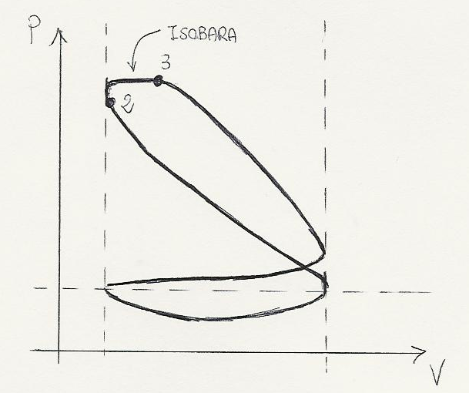

Differenze rispetto ai motori Benzina:
- pressioni massime raggiunte nel cilindro: 150 – 160 bar, rispetto agli 80 – 90 del ciclo Otto. Visto l’elevato valore delle pressioni raggiunte la combustione si può considerare a pressione costante, mentre nei Benzina questa è a volume costante. Nei motori a Benzina non ho pressioni così elevate per il problema dell’innesco della combustione (detonazione) che deve avvenire in modo comandato, nei Diesel invece deve avvenire a pressioni e temperature elevate tali da garantire le condizioni per l’auto – accensione del gasolio senza aiuti esterni;
- si utilizzano rapporti di compressione molto elevati per avere elevate pressioni e temperature:
  - ciclo Otto: 12 – 13;
  - ciclo Diesel: 16, 19 (tipico, di serie).

Iniezione diretta (MID)

In questa tipologia di iniezione non vi è la pre – camera e la camera di combustione è ricavata all’interno del cilindro, cercando di ridurre al minimo la distanza tra il pistone e la testa (0,8 mm).
L’iniezione avviene prima del raggiungimento del PMS per consentire il verificarsi subito dell’accensione.
L’accensione avviene subito dopo l’iniezione del gasolio.
I tempi che il gasolio ha a disposizione per miscelarsi con l’aria sono ridotti, quindi è necessaria la creazione di moti di aria all’interno della camera di combustione per favorire il mescolamento del gasolio con il comburente.
Per fornire le turbolenze una elevate importanza hanno i condotti di aspirazione.

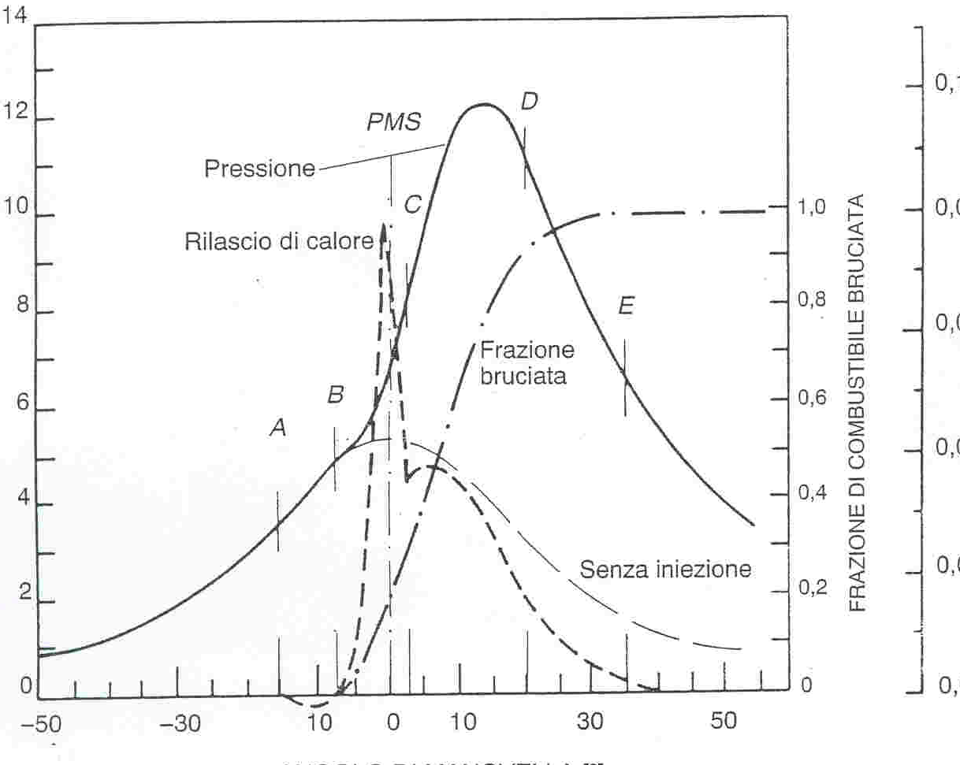

Descrizione delle fasi:
- fase A – B: circa 15° prima di PMS). Il gasolio entra in camera di combustione, si miscela con il comburente fino al rapporto stechiometrico. Ciò comporta subito dopo l’accensione. Il rilascio di calore è negativo, poiché il gasolio iniettato sottrae calore alla aria perché sta evaporando e quindi sottrae calore per terminare il processo chimico;
- fase B – C: la miscela si è accende, la combustione è violenta causando un rilascio di calore repentino perché durante il tempo in A – B molte molecole si sono rapportate in rapporto stechiometrico con l’aria, quindi bruciano tutte. Ciò ha come conseguenza il picco di pressione e di temperatura (da evitare). Il picco di pressione va limitato, per far ciò è necessario limitare A – B cioè avere combustibile con ritardo all’accensione il più minore possibile, ciò dipende da:
  - tempo meccanico (iniezione carburante, turbolenza, frazionamento gasolio);
  - tempo chimico (legato al combustibile).
- fase C – D: questa è la cosiddetta fase di diffusione, il combustibile sta ancora bruciando, si continua ad iniettare (continuando a miscelare e a bruciare) in modo diffusivo nella camera di combustione. Il rilascio di calore diminuisce perché nell’unità di tempo brucia meno combustibile.
- Fase D –E: l’iniezione termina, la combustione continua solo con il combustibile rimanente con il calo di calore fornito.

Vantaggi:
- si può iniettare il combustibile anche in momenti differenti;
- minori consumi (poiché non vi è perdita di combustibile);
- possibilità di rispettare le normative (EURO4 ed EURO5), tenendo sotto controllo gli inquinanti.

Svantaggi:
- elevati:
  - Picchi di pressione;
  - Rumorosità;
  - Ruvidità.

Iniezione indiretta (MII)

Vantaggi:
- rapida combustione (il tempo che il combustibile ha a disposizione per miscelarsi con il comburente è maggiore, ottenendo così una buona miscelazione e quindi una maggiore velocità di combustione);
- elevati regimi di rotazione;
- alte potenze specifiche;
- contenute:
  - vibrazioni;
  - rumorosità
grazie al rilascio del calore graduale perché l’onda di pressione ha dei picchi meno elevati;
- minori emissioni di NO_{x}.

Svantaggi:
- maggiore complessità;
- maggiore consumo (vi sono perdite fluidodinamiche e termiche).

Iniezione

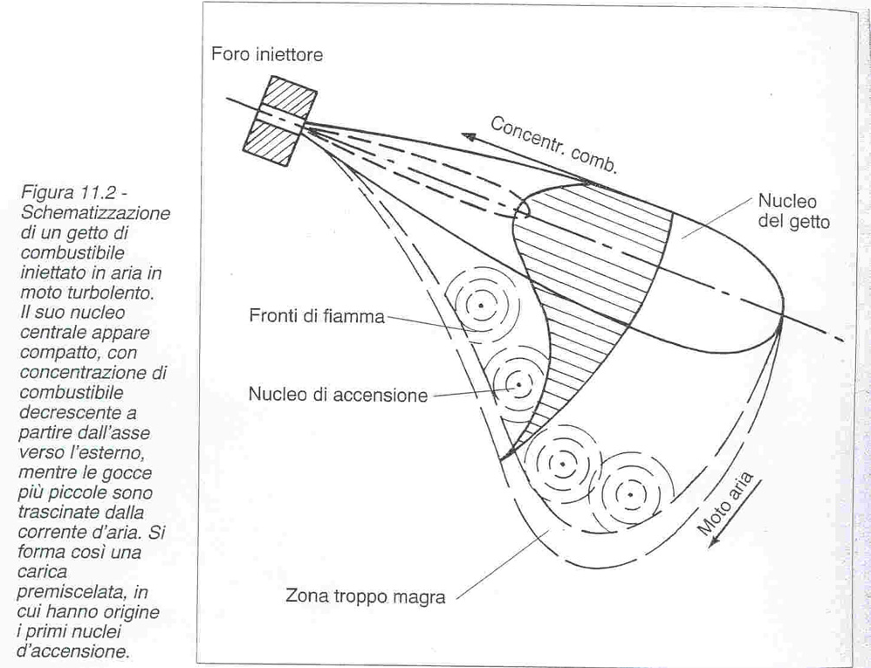

- il combustibile è iniettato in modo diffusivo;
- la parte centrale del flusso è compatto, poco miscelato;
- la parte laterale è molto miscelato;
- l’iniezione si ha nella parte laterale (quindi ben miscelata), ma a ridosso del flusso centrale, non troppo isolato dove sono presenti molecole troppo magre. Il gasolio che continua a entrare prenderà il posto di tutti i nuclei di accensione fino al riempimento della camera. Il fronte di fiamma si sposta verso l’interno del getto, poiché al riempimento della camera il carburante riesce a miscelarsi mentre prima non poteva.

Inquinanti

Tipologie:
- CO;
- HC;
- NO_{x};
- PM (particolato): sono particelle di carbonio a cui si attaccano composti organici che tendono a crescere di dimensioni diventando pure visibili ad occhio nudo.
Il particolato è uno dei principali problemi dei Diesel, insieme agli NO_{x} (dovuto alle alte temperature dei Diesel).
Il CO non è un problema perché i Diesel operano con grosse quantità di aria. Si forma sostanzialmente nel cuore del getto.
Gli HC non sono un forte problema perché:
- si ha molta aria;
- vi sono alte temperature,
si forma principalmente nel cuore del getto e in zone locali dove si ha lo spegnimento della fiamma.
Gli NO_{x} sono presenti dove ci sono le alte temperature.
Il PM si forma dove c’è molto combustibile.

Riutilizzo dei gas di scarico

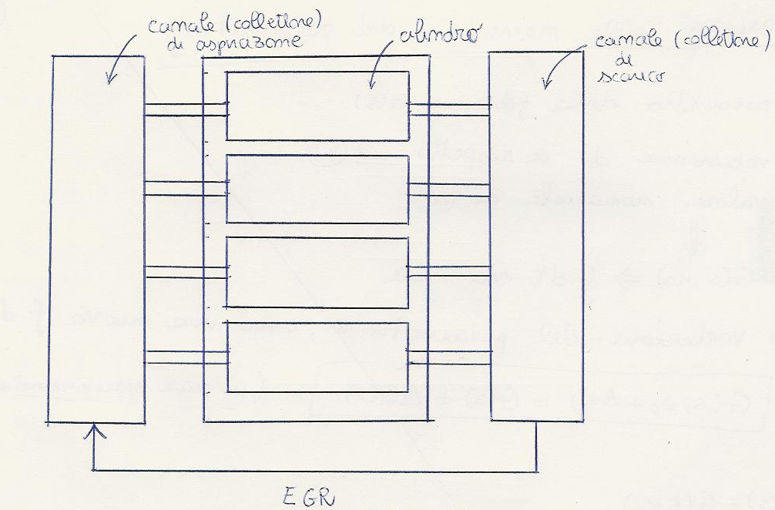

Il meccanismo principale è EGR, si ha il ricircolo dei gas di scarico dal collettore di scarico a quello di aspirazione.
Lo spostamento avviene senza spinta per la differenza di pressione.
L’utilizzo di questo metodo è giustificato per:
- ridurre gli inquinamenti;
- aumentare la pressione e la temperatura di fine combustione.

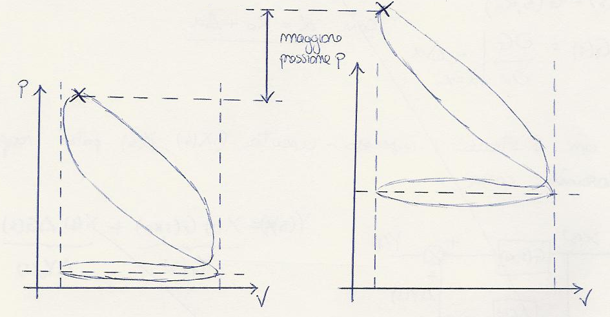

Ciò comporterebbe un aumento degli NO_{x}, ma siccome in camera di combustione ho della zavorra che non può più bruciare una parte del calore fornito è assorbito dalla massa di gas di scarico portando così ad un calo della temperatura: T_{max} (EGR) < T_{max} (senza EGR) percui avrò la formazione di NO_{x} molto più bassa.

I catalizzatori trivalenti nei Diesel non possono essere utilizzati perché nello scarico c’è troppo ossigeno, percui sarebbe difficile ridurre gli NO_{x}.
Una scoperta recente è il DE – NOX.
Si usano filtri, o trappole di particolato (FA) per eliminare il PM.
La forma dell’iniettore è fondamentale per l’abbattimento di questo ultimo:

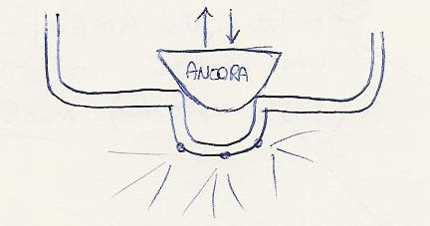

infatti una parte del gasolio rimane imprigionata e causa una forte produzione di PM.

Riepilogando

Nei Benzina si ha approssimativamente:
- CO: 3 * (quantità nei Diesel);
- HC: 2 * (quantità nei Diesel);
- NO_{x}: (0,5) * (quantità nei Diesel);
- PM: 0 * (quantità nei Diesel).

Sistema di iniezione (consiglio di leggere anche il .pdf per capire meglio come funziona)

Obiettivi:
- riuscire a raggiungere elevate pressioni di iniezione (per favorire la polverizzazione del getto);
- fornire una pressione variabile a seconda della quantità di carico da iniettare.

Caratteristiche:
- fasatura: l’iniezione deve avvenire quando lo si ritiene necessario (tenendo conto dei ritardi per far arrivare il comando);
- dosatura: l’iniezione deve avvenire per la quantità necessaria;
- durata: l’iniezione deve avvenire per un tempo necessario;
- buone qualità dello spray:
  - buona qualità: penetrazione elevata (lunga);
  - buona diffusione: diffusione elevata (lunga) per dosare il gasolio su una superficie più ampia possibile;
  - Polverizzazione del getto: formare goccioline il più piccolo possibile per consentire una facile evaporazione e miscelazione.
- versatile: deve garantire la frequenza di iniezioni desiderata:
  - più facile con il common – rail (tubo contenente gasolio a una pressione elevata);
  - meno facile con l’iniettore pompa: il gasolio viene preso a pressione poco elevata e la pompa collegata all’iniettore rende parte per parte il gasolio e lo inietta a pressione molto elevata.

Vantaggio del sistema common – rail: generazione della pressione voluta e iniezione del combustibile sono indipendenti. Non è così invece con il sistema iniettore – pompa o pompa rotativa.

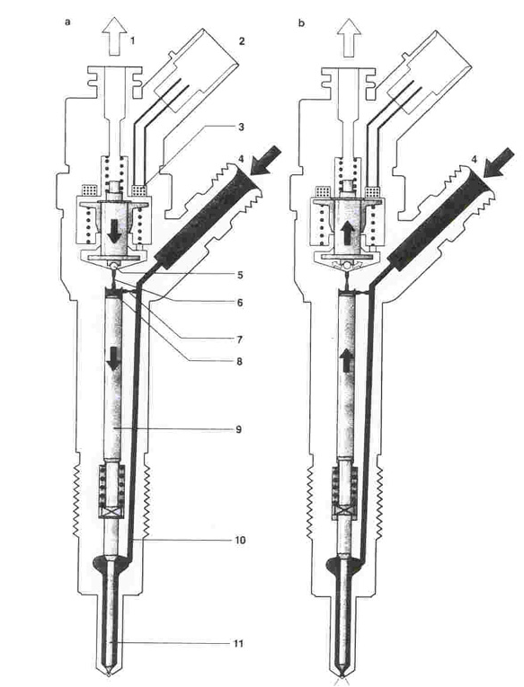
Dentro all’iniettore vi è un combustibile a pressione costante quando l’iniettore è chiuso, cioè quando lo spillo tocca sull’ugello.
E’ caratterizzato da tre molle, solenoide.
Quando si eccita il solenoide, questo tende a sollevare il componente e, per la differenza di pressione che vi è tra il carburante della parte bassa e quello presente nella cameretta (andrà allo scarico), lo spillo si alza e il combustibile esce dall’ugello.
Questo metodo consente di non rendere necessari molle e solenoidi grandi, infatti si lavora giocando con le pressioni.
Quando non si eccita più il solenoide lo spillo non è più sottoposto a una differenza di pressione e batte sull’ugello.
m_{c} ≈ (√Δp) * Δt, con Δt che mi indica il tempo che sta sollevato lo spillo e non deve essere inferiore al tempo di eccitazione del solenoide..

A regimi bassi posso avere problemi con la turbolenza, ed è per questo che l’iniettore si apre circa 70° prima dell’iniezione principale ed una piccola quantità di carburante viene rilasciata ed ha tutto il tempo di miscelarsi e bruciare producendo poi pressioni e temperature a inizio iniezione principale che consentono di migliorare l’iniezione e la velocità di combustione.

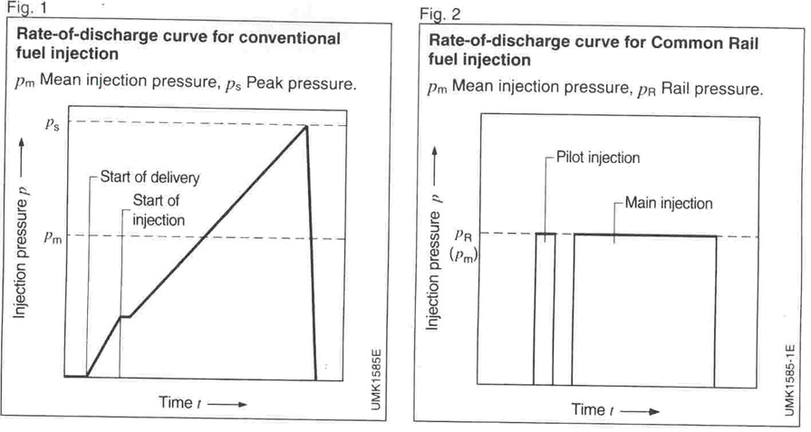

Ad alti regimi non c’è l’iniezione pilota poiché ci sono tempi troppo stretti per gli iniettori per compiere il loro compito (aprirsi e chiudersi).
Con il common rail è possibile una iniezione ritardata per la combustione ritardata a valvole di scarico aperte per rigenerare il articolato per migliorare l’abbattimento delle emissioni, ciò però non mi dà rendimenti termodinamici maggiori.
La post iniezione server per migliorare il lavoro.

Sistema di controllo del common rail (consiglio di leggere anche le ultime pagine del
.pdf)

EDC (controllo elettronico dei Diesel)
E’ composto da 3 tipologie di componenti:
- sensori;
- centralina di controllo (ECU);
- attuatori.

Sensori:
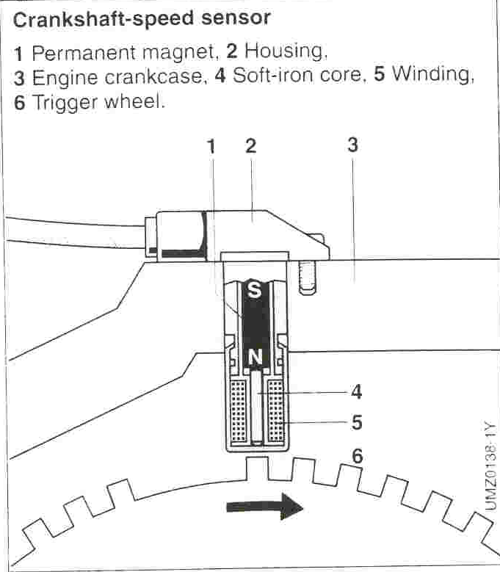
Sensore di velocità dell’albero motore: è costituito da una ruota dentata di 60 – 2 denti (volano), un solenoide e un magnete.

Si forma un campo elettromagnetico con una perturbazione per la mancanza dei due denti.
La centralina dall’ampiezza del segnale ricava:
- regimi di rotazione;
- posizione: PMS o PMI.

Sapendo che la posizione di un cilindro all’interno di un motore posso ricavarmi la posizione degli altri cilindri poiché sono fisse e la centralina le deve sapere.

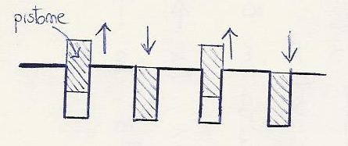

Ora però non si sa se si è in combustione o in aspirazione.
Vi è bisogno di un altro sensore, questo sarà posizionato sull’albero a camme che mi comanda l’apertura e la chiusura delle valvole.
Questo sensore non è un volano, ma bensì è la camma:

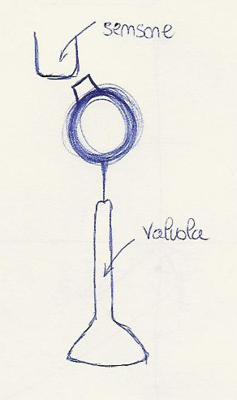

Assumendo il caso della valvola di aspirazione si può applicare il dentino quando la valvola si sta aprendo. Questa informazione è utile solo una volta per fasarsi con il motore.

Sensore di temperatura:
- olio;
- combustibile,
- aria;
- liquido refrigerante (acqua).
In funzione di questo ultimo sensore di temperatura la centralina può decidere di iniettare una quantità di combustibile o un’altra. Infatti, se la temperatura del refrigerante non è ad un valore prefissato, si manda il liquido refrigerante nel motore senza farlo passare per il radiatore.

Sensore di portata: è posizionato prima del collettore di aspirazione (anemometro a filo caldo).

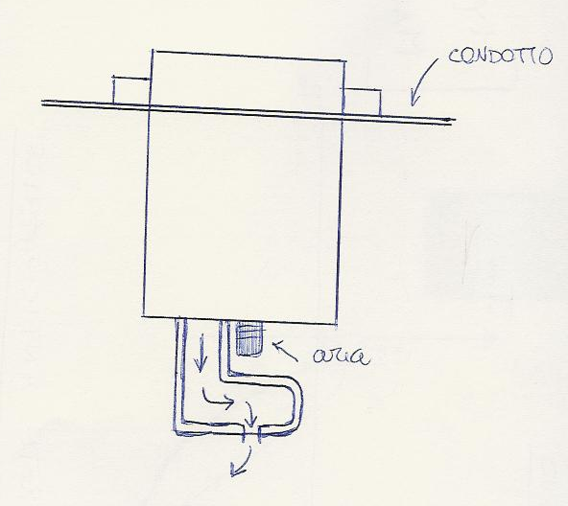

E’ caratterizzato da un elemento avente resistenza variabile. Il coefficiente di scambio termico è proporzionale alla velocità dell’aria (alla portata dell’aria) che lambisce l’elemento sensibile.
In funzione ad una differenza di potenziale ottengo una portata volumetrica.
Mi fornisce pure il verso dell’aria.
Ora necessito di un altro sensore che mi misuri la densità.
Questi due valori assieme servono per sapere la quantità massica dell’aria.

Funzioni centralina di controllo:

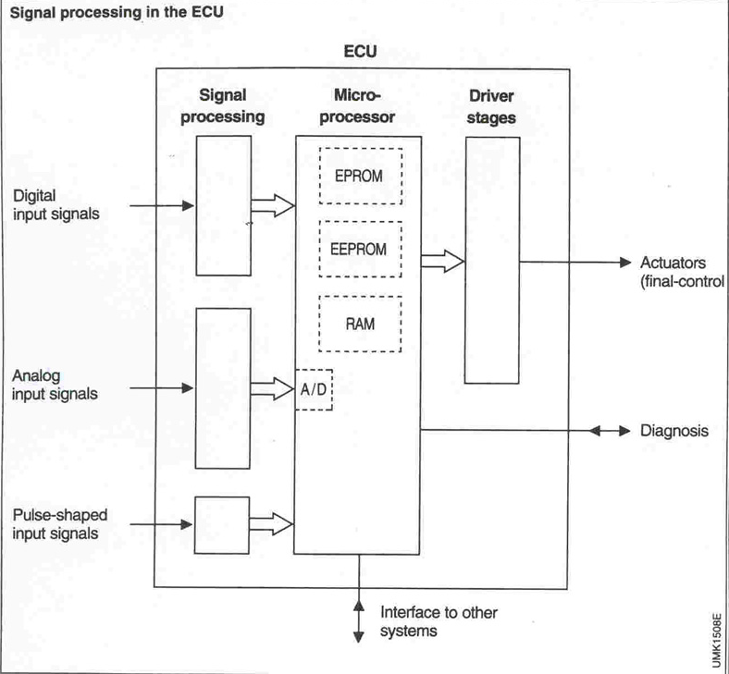

Entrano segnali di tipo:
- digitali;
- analogici;
- oscillatori.
Questi segnali vengono convertiti per renderli accettabili verso i processi di condizionamento del segnale:
- pulizia da interferenze;
- conversione A / D.
Vi sono sensori che compiono direttamente queste operazioni (sensore di pressione nel condotto di aspirazione.
E infine vengono utilizzati.

Vi sono mappe caratteristiche memorizzate nella EPROM la cui valutazione è molto laboriosa, e sono del tipo:

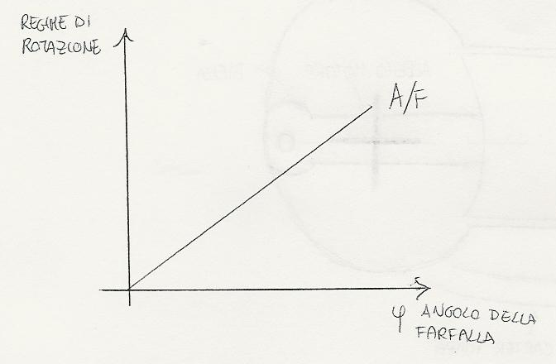
Ve ne sono altre basate su altre variabili (temperatura …).
Nella EEPROM si ha la possibilità di leggere e scrivere, percui vi vengono memorizzati:
- segnale dei sensori;
- risultati dei calcoli;
- dati di diagnostica per il controllo del motore.
Memorizzati in memorie non volatili (quindi non RAM).

L’output della centralina deve passare per un altro convertitore per poter essere supportato dagli attuatori.

Attuatori:

L’attuatore principe è l’iniettore stesso.
Altro attuatore è la valvola che determina i gas di scarico ricircolati.

Controllo del titolo

Il controllo del titolo consiste nel fare in modo che λ sia esattamente quello che vogliamo noi, con un margine di errore il più ridotto possibile.
Riesaminando i grafici relativi all’efficienza di eliminazione dei gas inquinanti del catalizzatore e la presenza nei gas di scarico degli inquinanti si può trarre la conclusione che la dosatura ideale è approssimativamente: λ = 1 +- 0.1

Prendendo in considerazione il caso dei Benzina possiamo esaminare due tipi di controlli:
- controllo a ciclo aperto;
- controllo a ciclo chiuso.

Controllo a ciclo aperto (a catena aperta):
Caratterizzato dal fatto che non si effettua il controllo sul funzionamento reale e sul rapporto aria – combustibile perché ci si basa su dati prefissati (un esempio è il cilindro che è bloccato, ma si continua a iniettare del combustibile).

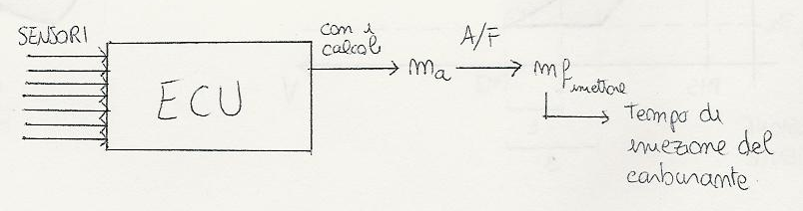

Con i Diesel common rail si ottiene pure la pressione.

Controllo a ciclo chiuso (a catena chiusa):
Caratterizzato dal fatto che si introduce un oggetto (sonda λ) che verifica se il calcolo effettuato è corretto, se non lo è si interviene.
Vi sono tre categorie:
- M. A. F.: (mass cur flow): si utilizza un anemometro a filo caldo posto a monte del collettore di aspirazione, a valle della valvola a farfalla e misura la massa totale di aria aspirata: m_{aTOT.}. Si ha che: m_{aasp.} = m_{aTOT.} / (numero cilindri).
- α - n (alfa speed): è presente:
  - un sensore che descrive la posizione della valvola a farfalla;
  - un sensore che descrive la velocità del motore;
  - una tabella
Si ha che: m_{aasp.} = η_{(volumetrico assoluto)} * V_{c} * ρ_{a}.
Con:
  - η_{(volumetrico assoluto)} = m_{aasp.} / m_{aamb.};
  - m_{aamb.} = V_{c} * ρ_{a} = V_{c} * (P_{amb.} / (R * T_{amb.})).
E’ un sistema economico perché il sensore della velocità già l’ho, e il controllore dell’angolo a farfalla è di semplice realizzazione. In fin dei conti il sistema è impreciso.
- s – d (speed density): è presente:
  - segnale di velocità della rotazione del motore;
  - informazioni densità del collettore in ogni punto di funzionamento nel motore;
  - mappa in centralina che riporta il rendimento volumetrico;
  - necessario un sensore di temperatura del collettore;
  - necessario un sensore di pressione del collettore.
Si ha: m_{aasp.} = η_{(volumetrico relativo)} * V_{c} * ρ_{c}.
Con:
  - η_{(volumetrico relativo)} = m_{aasp.} / m_{acoll.};
  - m_{acoll.} = V_{c} * ρ_{c} = V_{c} * (P_{coll.} / (R * T_{coll.})).
Vantaggi:
  - riesce a tenere conto del funzionamento reale del motore;
  - riesce a tenere conto dell’EGR che varia la temperatura e la pressione all’interno del collettore.

Struttura delle tabelle presenti in centralina (α – n, s – d):

_{α} ^{n}100015002000………10°20°η_{v}30°…
_{Pcoll.} ^{n}100015002000………0.010.05η_{v}0.1…
α - n: in laboratorio, al banco prova, si testa il funzionamento del motore ad ogni possibile condizione delle combinazioni delle variabili α, n ottengo la massa d’aria aspirata. Facendo il rapporto tra la massa d’aria aspirata e la massa d’aria ambiente trovo il rendimento volumetrico assoluto.

s – d: in laboratorio, al banco prova, si testa il funzionamento del motore ad ogni possibile condizione delle combinazioni delle variabili P_{coll.}, n a temperatura del collettore (in questo caso ambiente). Rilevata la massa d’aria aspirata. Per trovare il rendimento volumetrico relativo basta solo fare il rapporto tra la massa d’aria aspirata e la massa d’aria nel collettore.
Regime stazionario: le pressioni variano aciclicamente
Regime transitorio: per un qualsiasi elemento che varia:
- regime di rotazione;
- carica del motore,
la variazione può essere:
- istantanea (agendo sull’acceleratore);
- progressiva nel tempo.

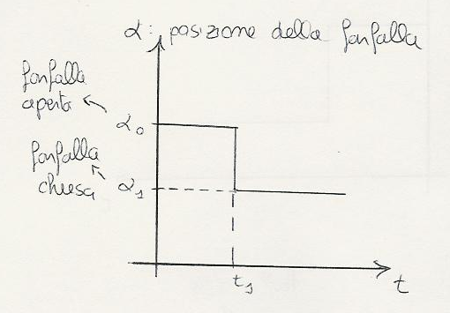

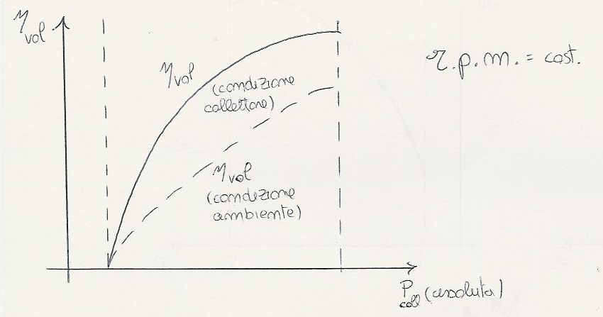

Si ha che:
η_{vol,coll.} > η_{vol,amb.} →
η_{vol,coll.} = (m_{a,asp.} / (V_{c} * (P_{coll.} / (R * T_{coll.})))) > η_{vol,amb.} = (m_{a,asp.} / (V_{c} * (P_{amb.} / (R * T_{amb.}))))
quindi la densità in condizione ambiente sarà maggiore della densità di aria nel collettore.

Il rendimento volumetrico è molto poco rilevante in condizione di pressione del condotto di aspirazione bassa; ciò è dovuto al fatto che la carica prima di entrare nel cilindro deve aspettare che quella che esso contiene fuoriesca per la differenza di pressione, così la massa d’aria entrante nel cilindro risulterà bassa.

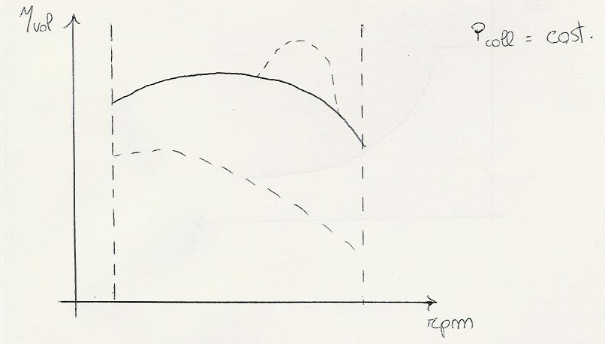

In funzione delle velocità maggiori si hanno perdite nel condotto di aspirazione.
Con gli effetti dinamici si potrebbe avere andamenti differenti.

Andamento del motore per un cambiamento istantaneo
Prima di t₁ si ha un regime di rotazione costante, in t₁ abbiamo una perturbazione, chiusura della farfalla. Prima che diminuisca il regime di rotazione, il motore deve accorgersi della diminuzione della pressione del collettore perché nel cilindro vi passa la stessa massa d’aria mentre dal condotto arriva meno aria al collettore.
Il regime di rotazione rimane costante per circa 6, 7 cicli motore, poi si ha il brusco calo del regime di rotazione:

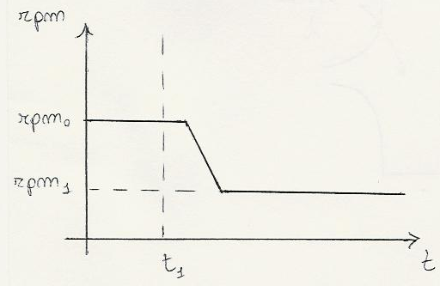

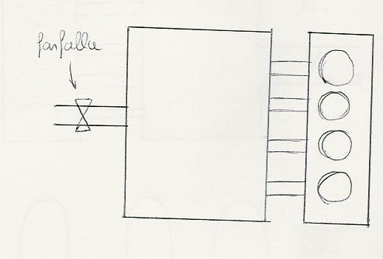
Si strozza la farfalla ed entra meno aria, il motore succhia uguale, si ha depressione fino a che non vi è equilibrio tra la portata di aria che entra nel collettore e quella che entra nel cilindro
La portata succhiata diminuisce perché diminuisce la pressione del collettore.

Maggiore è il collettore → più cicli operativi sono necessari per giungere alla stabilizzazione.

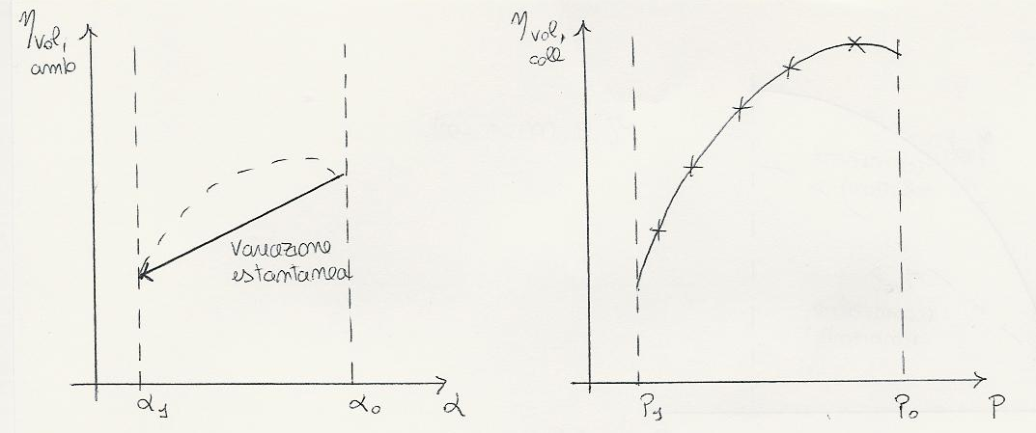

Il rendimento volumetrico nel s – d viene calcolato a maggiore frequenza al variare della pressione del collettore (misura più precisa).

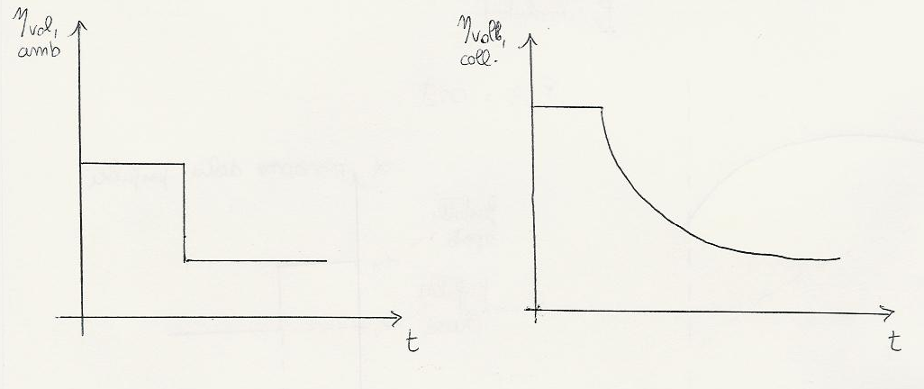

Nel sistema α – n durante tutto il transitorio si ha un rendimento volumetrico sottostimato all’ultimo rendimento, mentre in realtà la massa di aria reale è maggiore di quella calcolata, quindi si otterrà una dosatura magra.
Nel sistema s – d durante il transitorio si ha un rendimento volumetrico ben calcolato in vari punti.

Con il sistema α – n a catena aperta si commetterebbe sempre un errore, occorre mettere un controllo in retroazione.

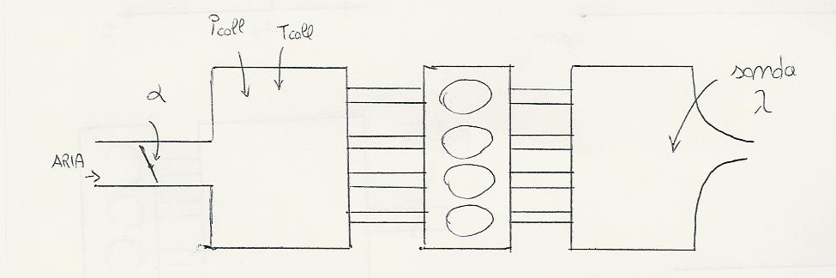

L’iniezione in un Benzina indiretta multipoint può avvenire fra le due chiusure consecutive della valvola di aspirazione.
La quantità di benzina da iniettare viene calcolata alle condizioni del ciclo precedente, a 4π prima (un ciclo operativo prima).
La sonda λ ha un ritardo di 4π quindi al nostro ciclo si corregge la situazione di due cicli precedenti.

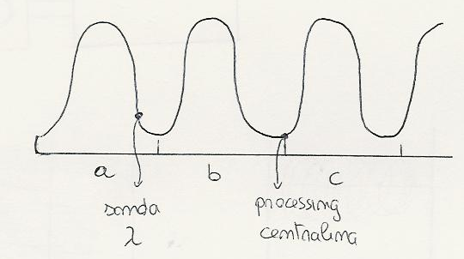
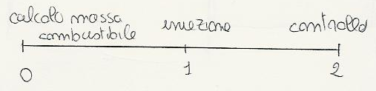

Iniezione
L’iniezione indiretta nei benzina avviene prima che si apra la valvola. Quando si spruzza Benzina le pareti si bagnano (film liquido) e non è detto che bruci, può rimanere legata alla parete perché la parete è fredda diventando HC (inconveniente eliminato con l’iniezione diretta).
E’ presente un altro iniettore (cold start valv), inietta a freddo per l’avviamento a freddo, la miscela deve essere grassa e quindi subentra nel caso in cui l’altro iniettore sia tarato stechiometrico.
Attualmente questo metodo è superato grazie alla programmazione dinamica della centralina in funzione della temperatura, in modo tale da poter con un unico iniettore.

La forte chiusura della farfalla non fa entrare aria. In certe situazioni quando è necessaria almeno una lieve portata d’aria la faccio passare da un elemento per consentire la combustione ai regimi di rotazione bassi.

La portata d’aria è proporzionale al:
- rendimento volumetrico;
- densità dell’aria;
- regime di rotazione.

Il segnale della sonda λ viene passato al λ controll.

Vi è poi l’interruttore della farfalla.

Iniezione diretta (DISI (direct injection spark inition), GDI)

Può essere effettuata secondo due diverse modalità:
- carica omogenea:
  - si realizza dentro al cilindro una mescolazione omogenea ovunque (stechiometrica);
  - durante la fase di aspirazione;
  - miscela stechiometrica;
  - regolamento con strozzamento del condotto di aspirazione (valvola a farfalla);
  - iniettore abbastanza lontano dalla candela;
  - il pistone deve avere il cielo sagomato per evitare che vi si depositi benzina (film liquido), favorisce la mescolazione → ciò indica che il motore è a benzina.

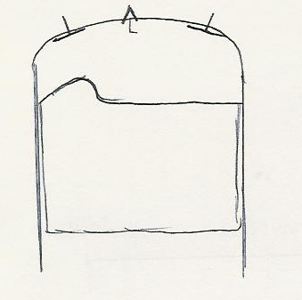

Vantaggi e svantaggi:
  - assenza del film liquido nei condotti (inquinano e consumano di più);
  - miglioramento coefficiente di riempimento (funzione della fluidodinamica);
  - adatto ad elevati carichi ed elevati regimi: quando la benzina si inietta, la benzina è estremamente volatile. Nel momento in cui la si inietta diventa vapore. Per evaporare la benzina sottrae calore all’ambiente. Quando io inietto la benzina l’aria si raffredda e quindi ne entra di più:
    - aumenta la densità;
    - aumenta la massa;
    - aumenta il coefficiente di riempimento;
    - aumenta la potenza e la coppia.
  - costi più elevati.

- carica stratificata:
  - la valvola a farfalla è sempre aperta per garantire di ottenere una miscela magra, rapporto 40:1:
    - η_{v} migliore;
    - η_{i} migliore;
    - coppia e potenza migliore.
  - devo convogliare la benzina il più vicino possibile alla candela, per fare in modo che la dosatura sia stechiometrica;
  - pistone con il cielo a punta per far rimbalzare la benzina verso l’elettrodo
  - iniezione durante la fase di compressione, il motore comprime aria e cerco di portare la miscela vicino alla candela in modo che bruci. La carica è per strati, non ho più in tutti i punti la stessa dosatura, ma avrò pure dosature magre, cercando però di realizzare una miscela stechiometrica vicino alla candela, altrimenti non si accende perché non è auto infiammante e si rischia la crescita di HC perché sto bruciando magro.
Vantaggi e svantaggi:
  - minori perdite di pompaggio;
  - assenza di film liquido nei condotti;
  - possibilità di adottare alti tassi di EGR (respira molta aria percui la combustione rimane buona anche con l’aspirazione di una elevata percentuale di gas di scarico).
  - elevata produzione di NO_{x};
  - produzione di HC e particolato (poiché questa metodologia di iniezione si avvicina al metodo dei Diesel).

Per ottenere un miglioramento: TWO – STAGE MIXIKNG.
Si inietta un po’ durante l’aspirazione, poi nella fase di compressione continua l’iniezione.
Nella prima fase si ottiene una miscela magra 60:1 (sovralimentazione naturale), poi tende a miscele stechiometriche.

Se uso carica stratificata:
- A / F: 30 – 40;
- Potenza e coppia diminuiscono;
- Minori consumi;
Se uso miscele più omogenee:
- A – F: omogenee;
- Maggiore potenza e coppia,
- Minore consumo combustibile.

Modi per ottenere la carica stratificata:
- wall – guided (getto guidato da parete);
- air – gaided (guidato dall’aria) (vortici);

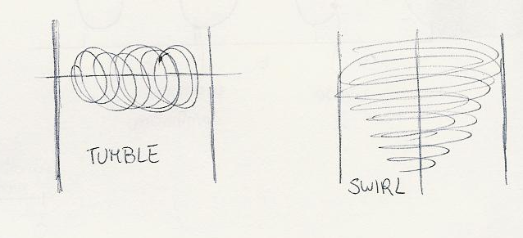
anche il pistone aiuta ad aumentare il vortice.

- spray – gaided (dovuto dallo spray) (iniettore e candela vicini (narrow – spacing)

Per accelerare da 60 km / h ed avere lo stesso regime di rotazione è necessaria più potenza, quindi più carico, cioè carburante.
Per decelerare da 60 km / h ed avere lo stesso regime di rotazione è necessaria minore potenza, quindi meno carico, cioè carburante.

Limite di carico:
- superiore: quantità più elevata che la componente meccanica può supportare;
- inferiore: per tenere acceso il motore.

